USB3.0认证的新测试要求和应对方案详解
来源：泰克公司
关键字： USB 3.0 发射机 RJ校准
随着主流市场即将演进到SuperSpeed USB，许多设计团队正力图加快设计认证。本文将为您提供专家建议参考，帮助您轻松完成这一过程。
尽管市场上已经出现了早期的USB 3.0产品，但主流市场转向SuperSpeed USB还有待时日。部分原因在于，USB 2.0接口无所不在，且生产成本低廉。高带宽设备（如摄像机和存储设备）已经率先演进到SuperSpeed USB。但就目前而言，基于成本因素考虑，USB3.0实施仍限于较高端的产品。
大规模部署任何新的行业标准（包括USB3.0）都存在内在挑战。此外，USB2.0到USB 3.0并非简单的跳跃，其性能提高了十倍之多。尽管性能得到大幅度提升，但消费者对低成本互连设备的预期并没有改变。这就给工程师们带来了明显的压力，需要在一个原本速度很低的信号通道上传输高速率信号，同时要在各种条件下保证可靠性、互操作能力和高性能。为保证物理层(PHY)一致性和认证，测试变得空前关键或重要。
USB 3.0拥有许多其它高速串行技术（如PCI Express和串行ATA）共有的特点：8b/10b编码，明显的通道衰减，扩频时钟。本文将介绍一致性测试方法及怎样对发射机、接收机及线缆和互连进行最精确的、可重复的测量。在掌握了这些窍门之后，您便可以更有效地准备SuperSpeed PIL(Platform Integration Lab)之行了。
High Speed Vs. SuperSpeed
USB设备达数十亿，因而USB 3.0也提供了向下兼容能力，支持传统USB 2.0设备。然而，USB 2.0和3.0在物理层有多种差异（表1）。
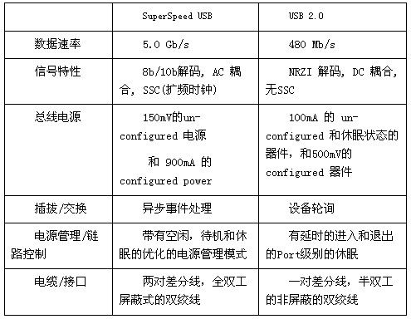
表1. USB 2.0 和 SuperSpeed USB物理层区别
SuperSpeed USB一致性测试已经有明显变化，以适应更高速接口带来的新挑战。USB 2.0接收机验证需要执行接收机灵敏度测试。USB 2.0设备必须对150 mV及以上的测试包做出响应，并且忽略100 mV以下的信号。
SuperSpeed USB接收机必须面对更多的信号损伤，因此测试要求要比USB 2.0更加苛刻。设计人员还必须考虑传输线效应，在发射机中使用均衡技术（包括去加重），在接收机中使用连续时间线性均衡技术(CTLE)。此外，现在还要求在接收机上进行抖动容限测试，使用扩频时钟(SSC)和异步参考时钟可能会导致互操作能力问题。
评估USB 3.0串行数据链路另一个重要部分是被测波形与互连通道的联系非常复杂。不能再认为只要发射机输出满足了眼图模板，电路就一定能在传输损耗满足要求的通道中正常工作。想了解发射机余量一定时的最差的传输通道，您需要在一致性测试要求以外建立通道和线缆组合模型，使用通道建模软件，分析通道效应 (图1)。
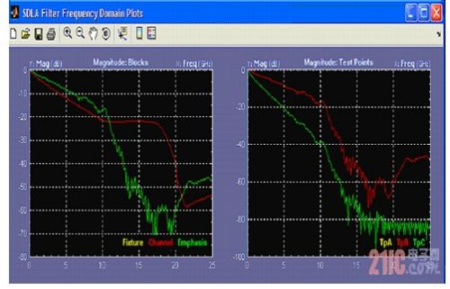
图1. 软件工具，可以针对参考测试通道分析USB 3.0 通道效应。
发射机一致性测试
通过使用各种测试码型以帮助进行发射机测试 (表2)。每种码型都是根据与评估码型的测试有关的特点而选择的。CP0（一种D0.0加扰序列）用来测量确定性抖动(Dj)，如数据相关抖动(DDJ)。CP1（一种未加扰D10.2全速率时钟码型）不生成DDJ，因此更适合评估随机性抖动(RJ)。
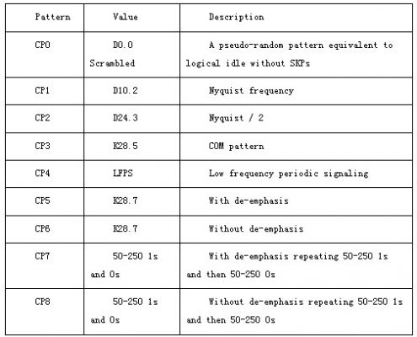
表2. SuperSpeed USB 发送端一致性测试码型
抖动和眼高的测量是通过对100万个连续比特(UI)进行分析而得到，需要使用均衡器功能和适当的时钟恢复设置（二阶锁相环、或称为PLL，10 Mhz环路带宽，0.707的阻尼系数）。通过分析被测数据样本，可以外推出10-12误码率(BER)下的抖动值。例如，通过外推算法，把测得的RJ (rms)乘以14.069，可以得到10-12误码率下RJ(PK-PK)。
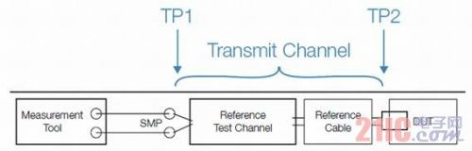
图2. 标准化发射机一致性测试设置，包括参考测试通道和线缆。测试点2 (TP2)距被测器件(DUT)最近，测试点1 (TP1)是远端测量点。
在TP1采集信号后，可以使用SigTest软件处理数据，这与PCI Express官方的一致性测试方法类似。对需要预测试一致性、检定或调试的应用，希望可以进一步了解电路在各种条件或参数下的特点。装有USB 3.0分析软件的高带宽示波器提供了Normative和Informative方式的物理层发射端自动测量。省掉了手动配置的步骤，大大节约了测量时间。
在测试完成后，详细的Pass/Fail测试报告标记出哪里可能发生设计问题。如果在不同测试地点（如公司实验室、测试中心）结果不一致，可以使用之前测试时保存的波形数据重新分析(离线测量)。
如果要求更多的分析，可以使用抖动分析和眼图分析软件，调试和检定电路。例如，可以一次显示多个眼图，允许工程师分析不同时钟恢复设置或软件通道模型的影响。此外，可以使用不同的滤波器，分析SSC的影响，解决系统互操作能力问题。
均衡考虑因素
由于明显的通道衰减，SuperSpeed USB要求某种形式的补偿，张开接收机上的眼图。发射机上采用均衡技术，其采用去加重的形式。规定的标称去加重比是3.5 dB，用线性单位表示为1.5倍。例如，在跳变比特电平为150 mVp-p时，非跳变比特电平为100 mVp-p。
CTLE标准均衡实现方案包括片内技术、有源接收机均衡或无源高频滤波器，如线缆均衡器上使用的滤波器。这一模型特别适合一致性测试，因为它非常简便地描述了传输函数。CTLE通过频域中的一系列极点和零点，在特定频率上达到峰值(Peak)。
CTLE实现方案的设计要比其它技术简单，能耗要低于其它技术。然而，在某些情况下，由于适应性、精度和噪声放大方面的限制，仅仅使用CTLE实现方案可能是不够的。其它技术包括前向反馈均衡(FFE)和判定反馈均衡(DFE)，通过对数据样点加权一些补偿系数来补偿通道损耗。
CTLE和FFE是线性均衡器。因此，这两种技术都会提升高频噪声，而产生信噪比劣化。但是，DFE在反馈环路中使用非线性元器件，使噪声的放大达到最小，补偿码间干扰(ISI)。图3示例了一个经过传输通道明显衰减的5Gbps 信号，和使用去加重、CLTE和DFE均衡技术处理之后的信号。
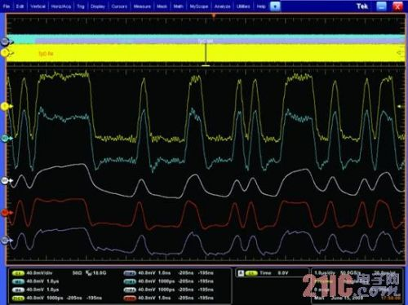
图3. 去加重(蓝色)、长通道(白色)、CTLE (红色)和三阶DFE (灰色)对5-Gbit/s信号(黄色)产生的不同效果。
USB 3.0接收机测试
USB 3.0接收机测试与其它高速串行总线接收机一致性测试类似，它一般分成三个阶段，第一个阶段是压力眼图校准，然后是抖动容限测试，最后是分析。让我们看一下这一过程的流程图(图4)。
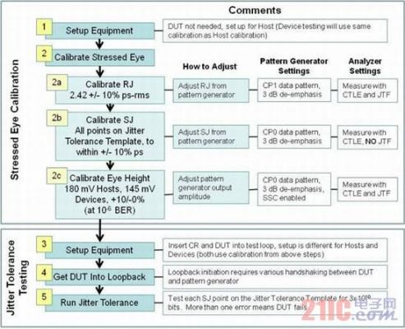
必须进行三种损伤校准，以校准压力眼图，其分别是：RJ、SJ和眼高。每种校准都要求在码型发生器和分析仪上进行特定设置。对每套线缆、适配器和仪器，必须进行一次压力眼图校准。
由于使用不同的适配器和参考通道，主机和设备的压力眼图校准也不同。在校准完成后，可以重复使用校准后的眼图设置，如果设备设置中有的东西发生变化，那么必须重新校准。
其它码型发生器要求
前面我们已经介绍了要求校准的项目，我们看一下码型发生器对每步校准的进一步要求，包括使用的数据码型、去加重数量以及应该不应该启用SSC。在压力眼图校准方法中，列出的两种码型是CP0和CP1。表3列出了所有USB 3.0一致性测试码型，以供参考。
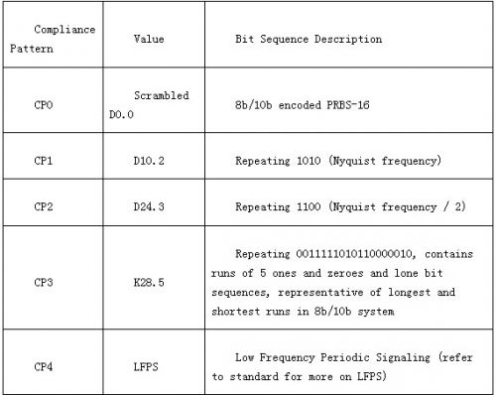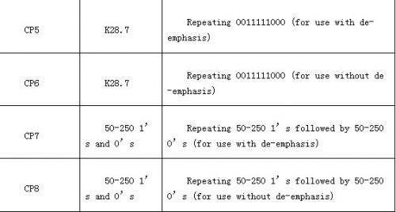

CP1是RJ校准使用的一种时钟码型。许多仪器采用双Diarc方法，把随机性抖动和确定性抖动分开，进行RJ测量。使用时钟码型是为了消除双Dirac方法中的一个缺陷，即其一般会把DDJ报告为RJ，特别是在长码型上。通过使用时钟码型，可以从抖动测量中消除ISI引起的DDJ，提高RJ测量精度。
码型发生器和分析仪之间的有损通道(即USB 3.0 参考通道和线缆)在垂直方向和水平方向导致了频率相关损耗，这种损耗的表现是眼图闭合(图6)。为解决这种损耗，可以使用发射机去加重，提升信号的高频成分，以便接收的眼图在10-12（或更低）BER下足够好。
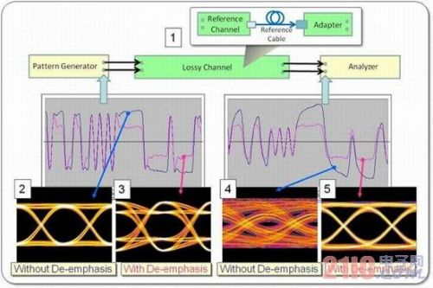
图6. 波形和眼图可以演示去加重的不同影响，在本例中使用PRBS-7 数据码型。
从眼图上可以看到，在没有去加重时，所有比特位的幅度理论上是相同的。有了去加重，跳变位比非跳变位的幅度要高，有效地提高了信号的高频成分。
在通过有损耗的通道和线缆后，没有去加重的信号的眼图会产生ISI，闭合程度会变严重，而有去加重的信号的眼图是完全张开的。我们从这里可以看到，去加重的量影响着ISI和DDJ的值，进而影响接收机上的眼图张开度。
SSC通常用于同步的数字系统(包括USB 3.0)，以降低电磁干扰(EMI)。如果没有SSC，数字信号的频谱在其载频(即5 Gbits/s)及其谐波上将出现高能的尖峰值，可能会超过法规限制(图7)。
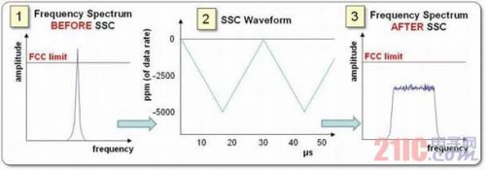
在抖动测量中使用CTLE仿真主要会改善受信号处理方法影响的抖动，即ISI。CTLE仿真不影响与数据码型无关的抖动成分，如RJ和SJ，尽管根据一致性测试规范(CTS)，这两种测量都要求使用CTLE。另一方面，眼高会直接受到影响，因为ISI会影响其测量。
必须使用符合标准抖动传递函数(JTF)的时钟恢复“黄金锁相环”进行抖动测量，如图9中蓝色曲线所示。JTF决定着有多少抖动从输入信号传递到分析仪。在本例中，–3-dB截止频率是4.9 MHz。
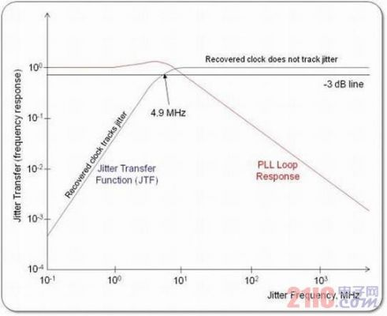
在最低的SJ频率上(JTF的斜坡部分，或PLL环路响应的平坦部分)，恢复的时钟可以跟踪数据信号上的抖动。因此，数据中相对于时钟的抖动根据JTF被衰减。在JTF平坦、PLL响应向下倾斜的更高SJ频率上，信号中存在的SJ被转移到下行分析仪。除压力眼图校准过程中的SJ以外，规定所有测量都要使用标准JTF。
一旦校准了压力眼图，可以开始接收机测试。USB 3.0要求进行BER 测试，这不同于其上一代技术USB 2.0。接收机测试要求的唯一测试是采用抖动容限方式的BER 测试。抖动容限测试使用最坏情况下的输入信号来执行接收机测试(上一节中提到的校准的压力眼图)。在压力眼图的基础上， JTF曲线的-3dB截止频率附近的一系列SJ频率（满足相应幅度要求）会被注入到测试信号中，同时误码检测器监测接收机中的错误或误码，计算BER。
结论
随着USB 3.0开始转入主流，成功的发射机一致性和认证测试对新产品上市至关重要。这些产品不仅能与其它USB 3.0设备很好地一起工作，还满足了消费者在各种条件下的性能和可靠性预期。
除大幅度提高性能外，USB 3.0还提出了一系列新的测试要求，与上一代标准相比，带来了更多的设计和认证挑战。幸运的是，市场上提供了一套完整的测试工具和资源，可以帮助您实现SuperSpeed USB徽标认证。

